Пара 1:
1. Организация регистра сдвига и схема сдвигающего регистра на D-триггерах.
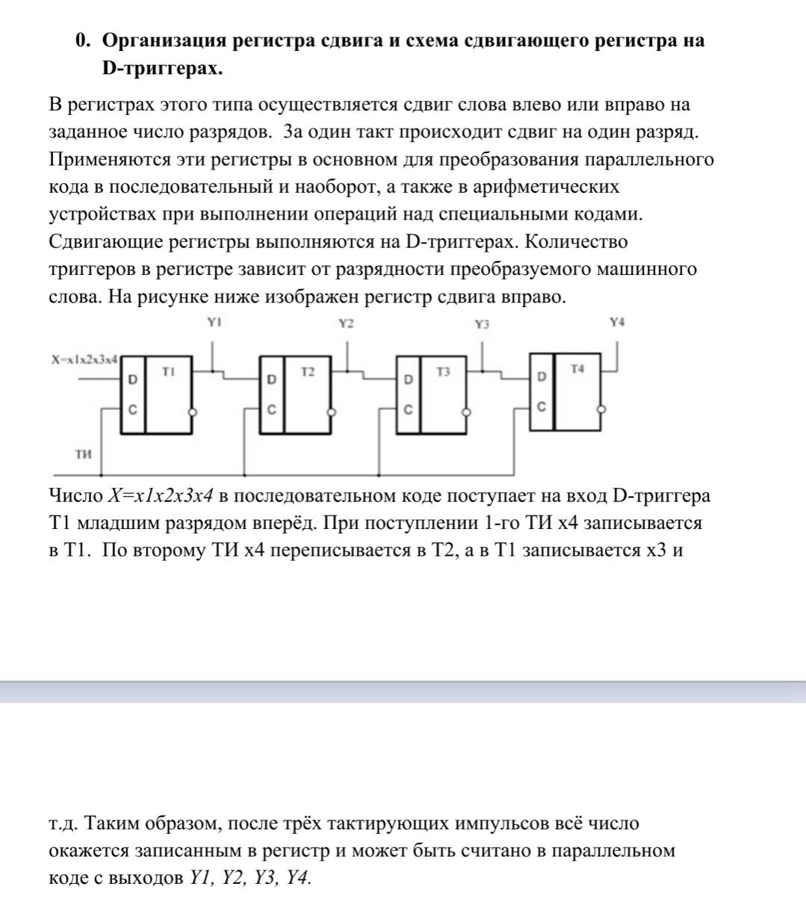

2. Выполнение операции вычитания на сумматорах. Сумматор дополнительного модифицированного кода. Принцип построения.

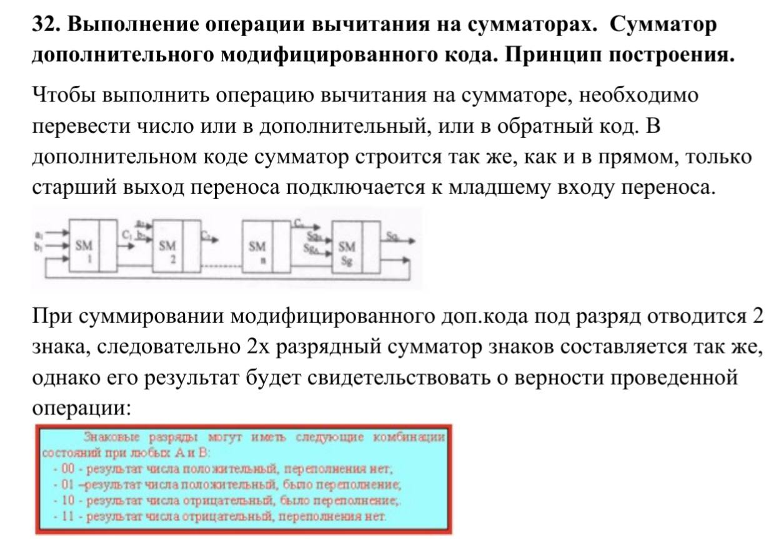

Пара 2:

1. Различия в схемах построения и работе асинхронных и синхронных RS-триггеров.
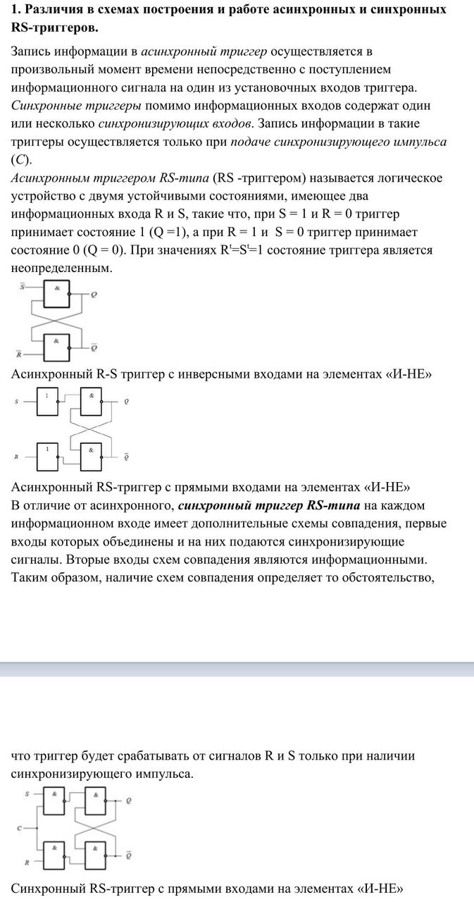
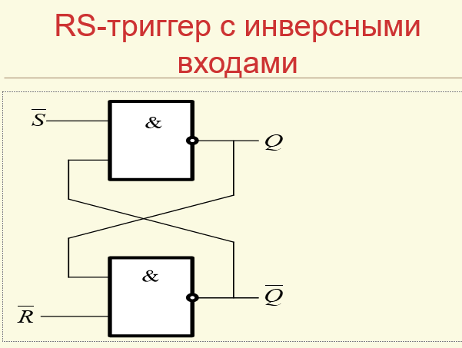
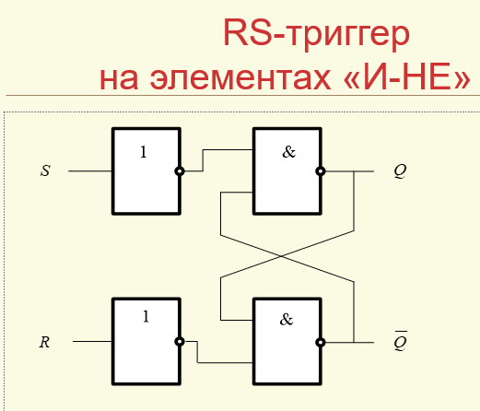
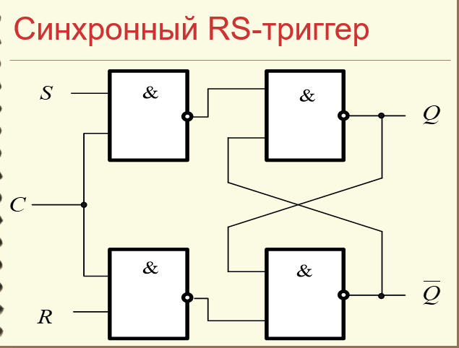

2. В чем состоит различие понятий "комбинационная схема"
и " цифровой автомат". Примеры устройств, относящихся к двум этим классам устройств.
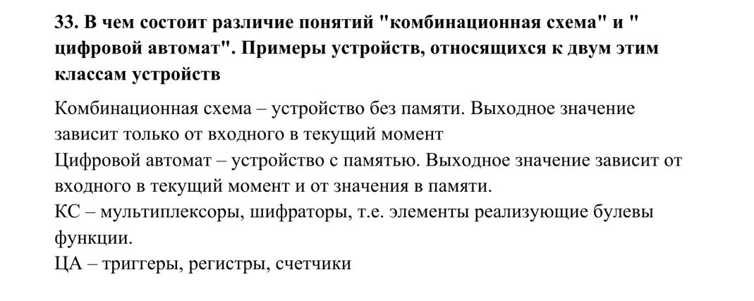

Пара 3:

1. Комбинационные схемы, воспроизводящие функции И и ИЛИ на элементах Шеффера.
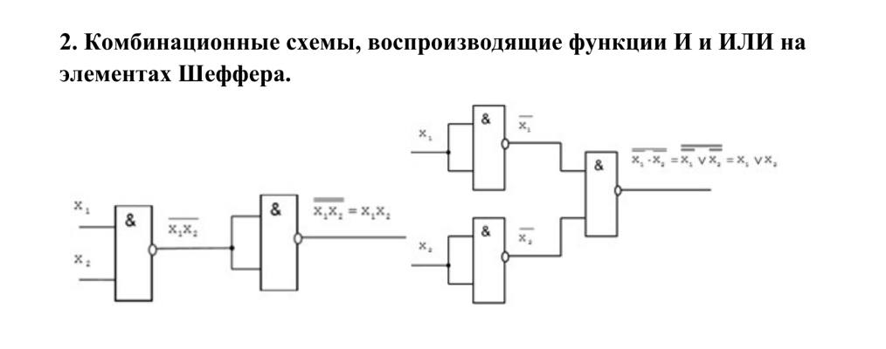

2. Принцип работы и схема построения синхронного счётчика на
J-K триггерах.
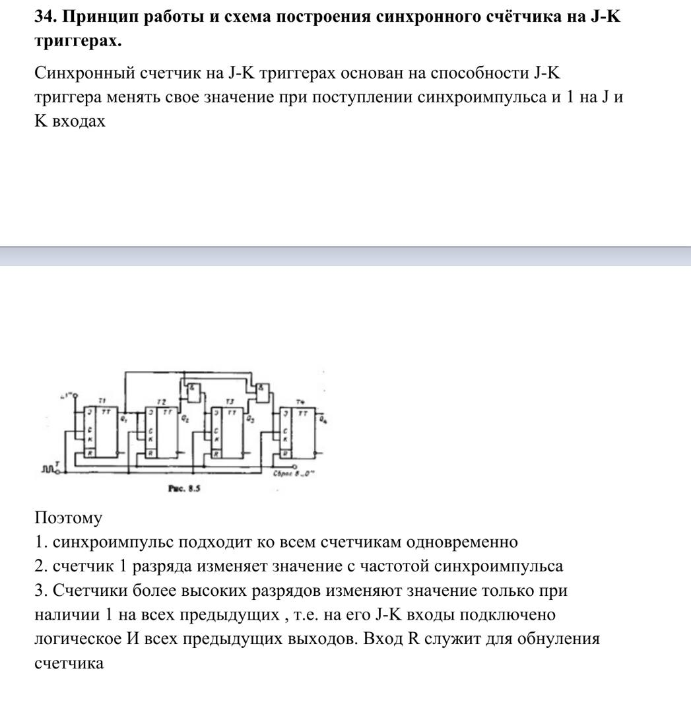
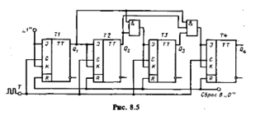

Пара 4:

1. Построение D-триггера на основе универсального
JK-триггера и RS-триггера.
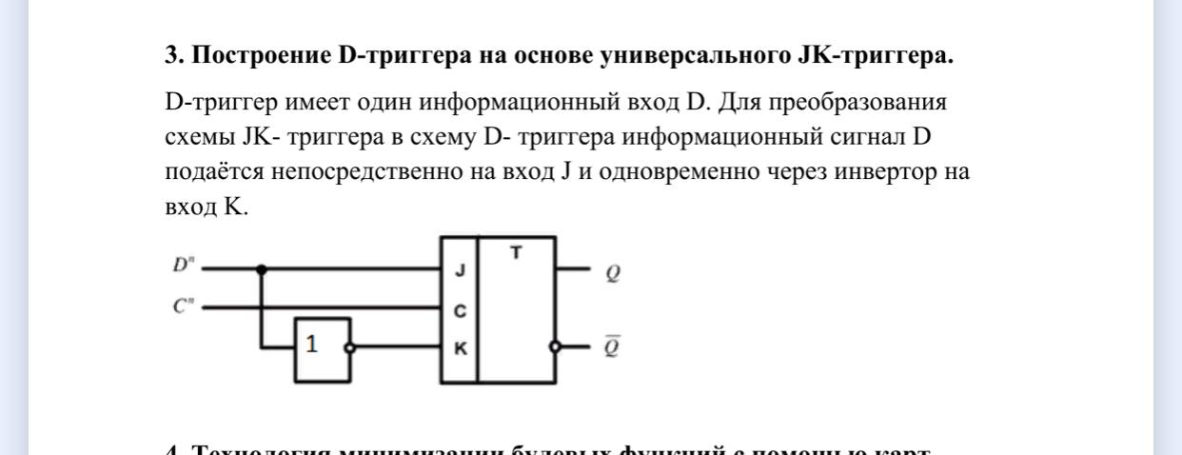
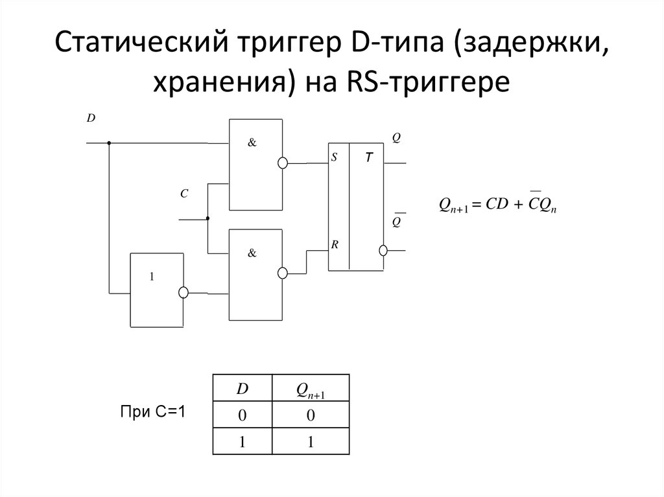
2. Пример применения закона Де Моргана при преобразованиях комбинационных схем.
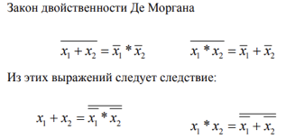
С помощью этих законов можно упростить функцию, которой соответствует Комб. Схема, и перестроить заново по новой функции. Пример:
Например для функции

Требующей в таком виде 4 элемента НЕ и по элементу И и ИЛИ можно применить закон Де Моргана 2 раза и получить:
Что сокращает количество элементов до 2.

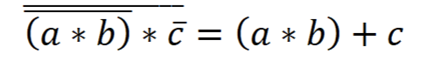

Пара 5:

1. Технология минимизации булевых функций с помощью карт Карно.

Технология минимизации булевых функций с помощью карт Карно.
Карту Карно можно рассматривать как графическое представление совокупности всех наборов переменных для данного числа переменных. Каждый набор переменных изображается на карте в виде клетки. Таким образом, при n=3 карта имеет 8 клеток, а при n=6 – 64 клетки.
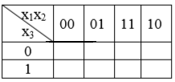
Карта Карно образуется путем такого расположения клеток, при котором наборы переменных, находящиеся в соседних клетках, отличаются значением одной переменной. В картах Карно соседними считаются также крайние клетки каждого столбца или строки. Расположенные в них наборы переменных отличаются значением одной переменной.
Минтермы логической функции, т.е. наборы двоичных переменных, при которых эта функция равна 1, отмечаются единицами в соответствующих клетках. Для наборов переменных не входящих в логическую функцию соответствующие им клетки остаются пустыми.
Логическая функция, записанная в СДНФ или заданная в виде таблицы истинности, переносится на карту Карно. Затем карта покрывается контурами. В контур может входить 2^{n} рядом расположенных клеток, содержащих единичное значение логической функции, т.е. 2,4,8 и т.д. точек. Допускается пересечение контуров. Два минтерма, находящиеся в соседних клетках, т.е. в одном контуре, могут быть заменены одним логическим произведением, содержащим на одну переменную меньше. Исключается та переменная, которая меняет своё значение при переходе из одной клетки в другую. В общем случае, наличие единиц в 2^{n} соседних клетках позволяет исключить n переменных.
При минимизации с помощью карт Карно рекомендуется следовать следующему правилу:
Необходимо образовывать контура в которые входило бы максимально возможное количество клеток с минтермами - произведение будет наиболее простым. Контуров должно быть как можно меньше, чтобы было меньше слагаемых.
После покрытия карты контурами производится их анализ с точки зрения уменьшения числа переменных. На основе анализа контуров записывается минимизированная ДНФ (МДНФ) логической функции в виде логической суммы логических произведений двоичных переменных. При этом двоичные переменные, имеющие единичное значение, записываются без инверсии, а имеющие нулевое значение с инверсией.
у1 = (0, 1, 0, 1, 0, 1, 0, 1)
Карта Карно для этой функции:
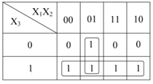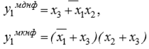

2. Схема универсального регистра и принцип управления переключения режимов работы.

Схема универсального регистра и принцип управления переключения режимов работы.
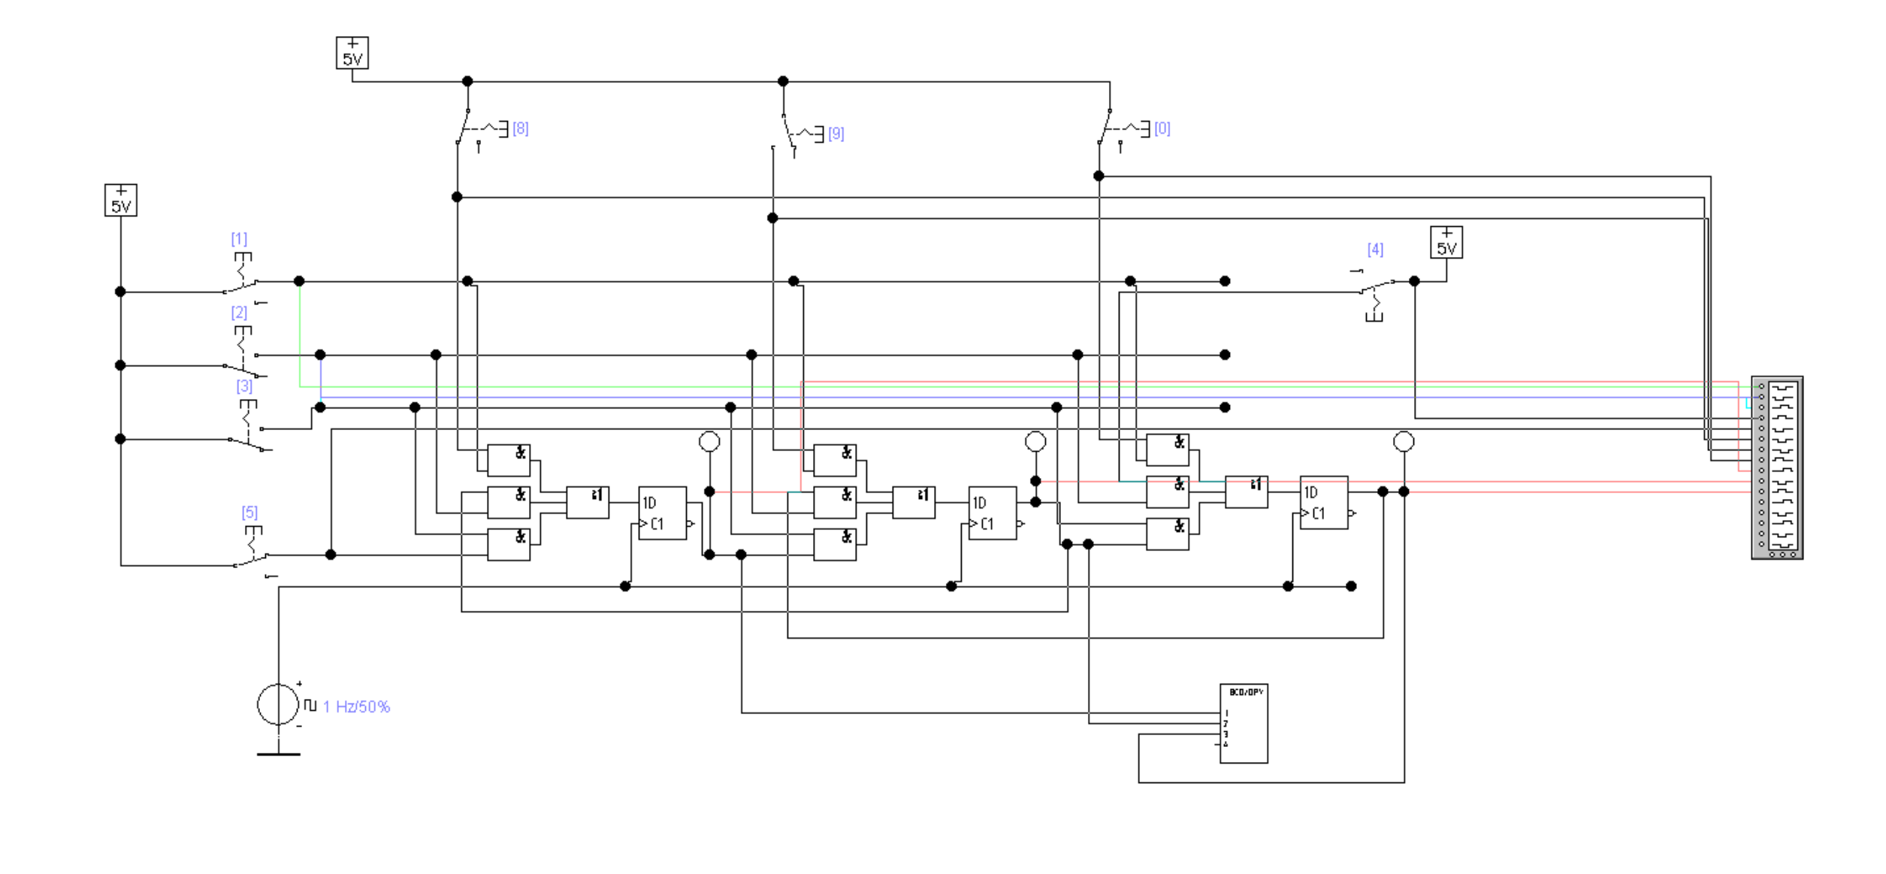

1 переключатель – режим регистра параллельного занесения
(переключатели 0, 9, 8 подают сигналы на разряды)
2 переключатель – режим сдвигающего регистра влево (переключатель 4 подает сигнал на регистр)
3 переключатель – режим сдвигающего регистра вправо (переключатель 5 подает сигнал на регистр)
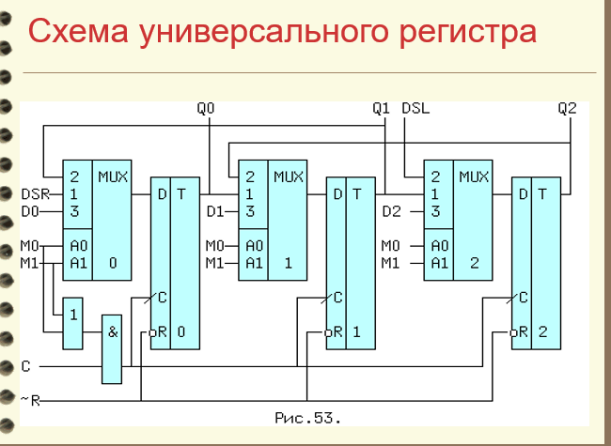

Пара 6:
1. Назначение и пример построения одноразрядного компаратора.
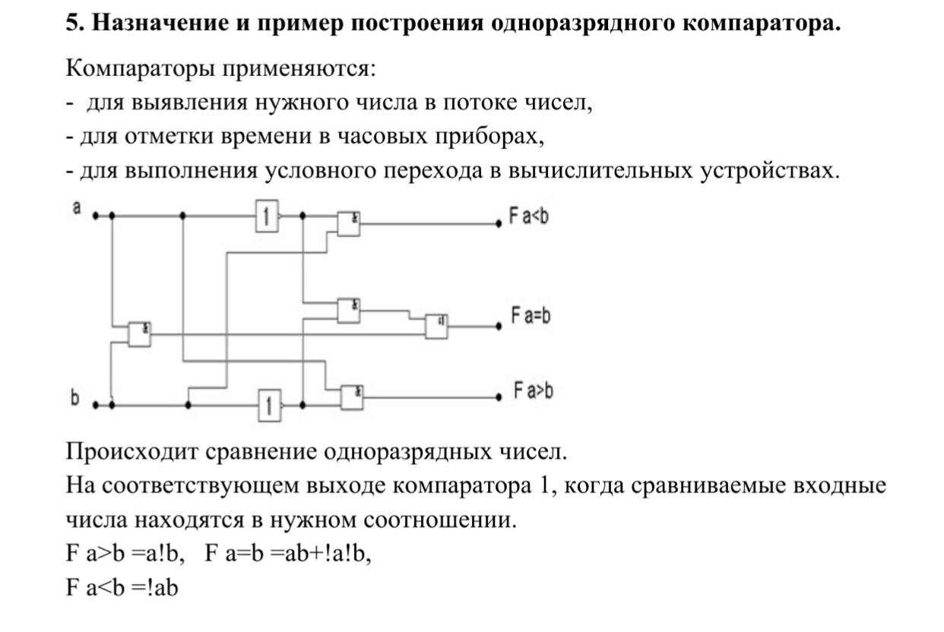
2. Шифратор на 10 входов. Принцип синтеза схемы шифратора.
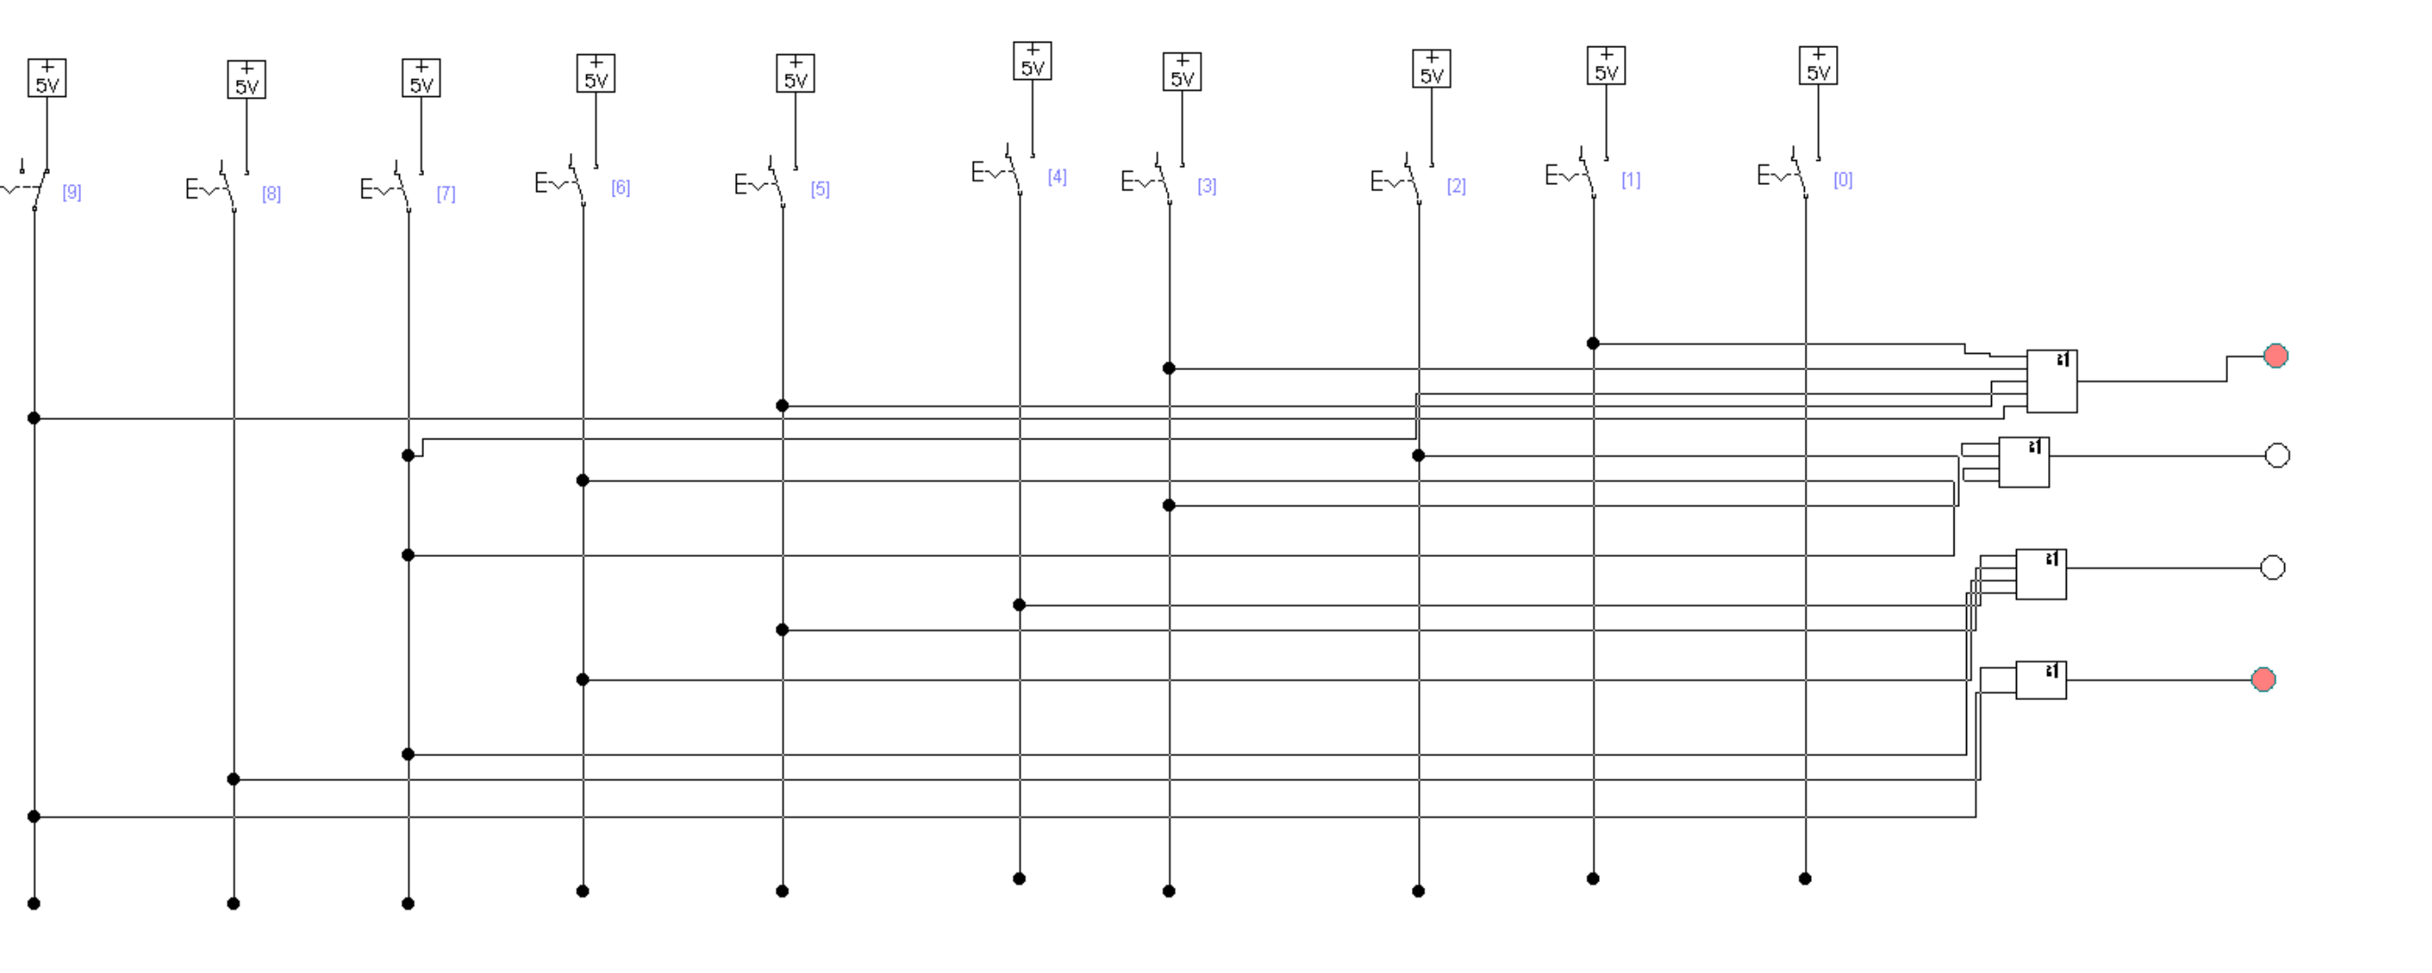
Принцип синтеза схемы шифратора:
Построим таблицу соответствия унарного кода на входе шифратора (К0…..К9) двоичным значениям его четырех выходов Y0…Y3
(Предполагается, что сигнал, соответствующий логической единице, в каждый момент времени подается только на один вход.)
Число входов и выходов в полном шифраторе связано соотношением n = , где n — число входов, m — число выходов.
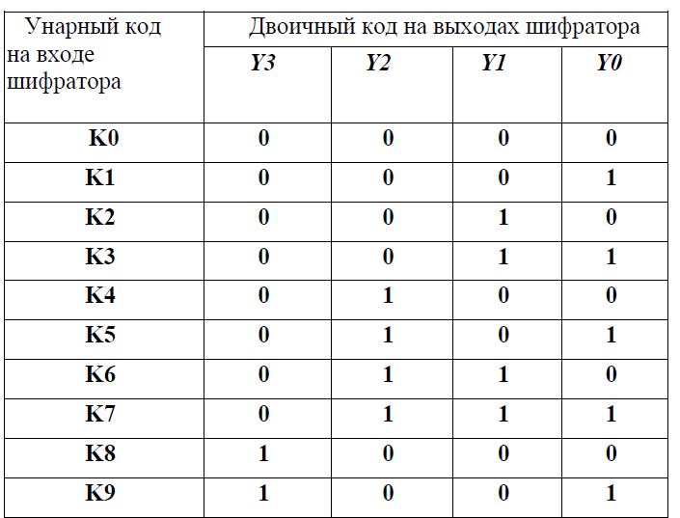
Используя данную таблицу соответствия, запишем логические выражения, включая в логическую сумму те входные переменные, которые соответствуют единице некоторой выходной переменной. Так, на выходе Y0, будет логическая «1» тогда, когда логическая «1» будет или на входе K1, или K3, или K5, или K7, или K9, т. е.:

Y0= K1 + K3 + K5 + K7 + K9,
Y1 = K2 + K3 + K6 + K7,
Y2 = K4 + K5 + K6 + K7,
Y3 = K8+ K9.
По данным выражениям строится схема шифратора 10х4.
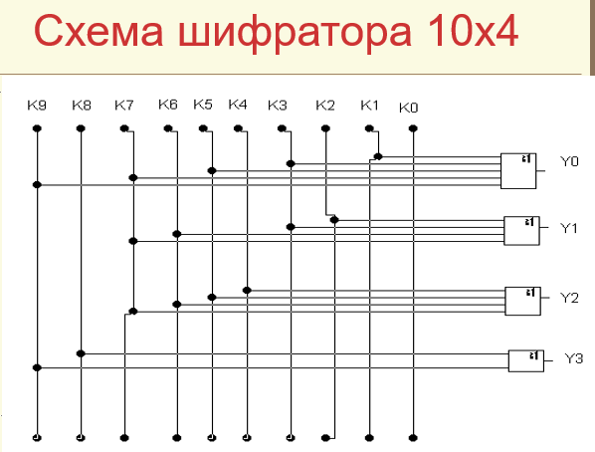

3. Задача
Карты карно:
1. Вариант таблицы:
X₁ | X₂ | X₃ | Y₃
0 | 0 | 0 | 0
0 | 0 | 1 | 1
0 | 1 | 0 | 0
0 | 1 | 1 | 1
1 | 0 | 0 | 1
1 | 0 | 1 | 0
1 | 1 | 0 | 1
1 | 1 | 1 | 0

2. Запись булевой функции в совершенной дизъюнктивной нормальной форме (СДНФ).
3. Материалы по минимизации заданной логической функции (СДНФ):
изображение карты Карно с выделенными контурами.
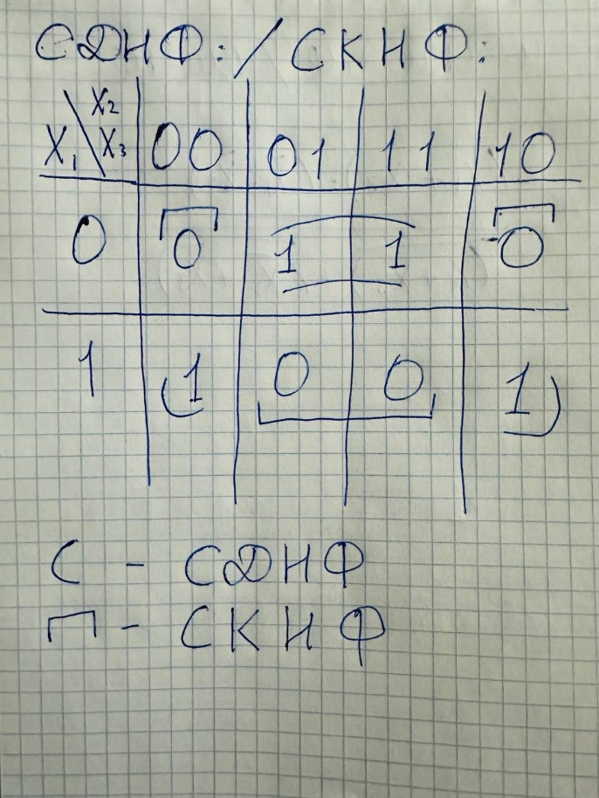
4. Запись минимизированного выражения в базисах «И-ИЛИ-НЕ» и «И-НЕ».
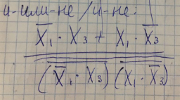

5. Запись булевой функции в совершенной конъюнктивной нормальной форме (СКНФ).
6. Материалы по минимизации заданной логической функции (СКНФ): изображение карты Карно с выделенными контурами.
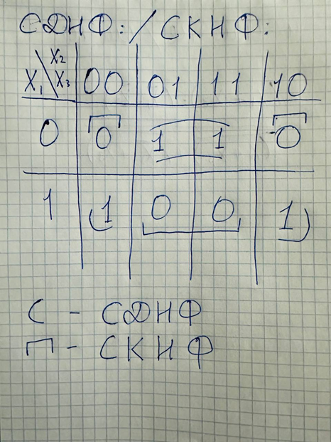
7. Запись минимизированного выражения в базисах «И-ИЛИ-НЕ» и «ИЛИ-НЕ».
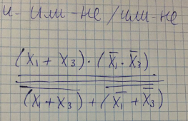
8. Схема исследования поведения функций, включающая не минимизированные комбинационные схемы по СДНФ и СКНФ, минимизированные комбинационные схемы в базисах «И-ИЛИ-НЕ», «И-НЕ» и «ИЛИ-НЕ».
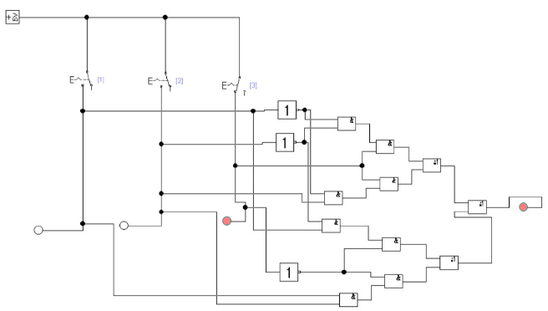

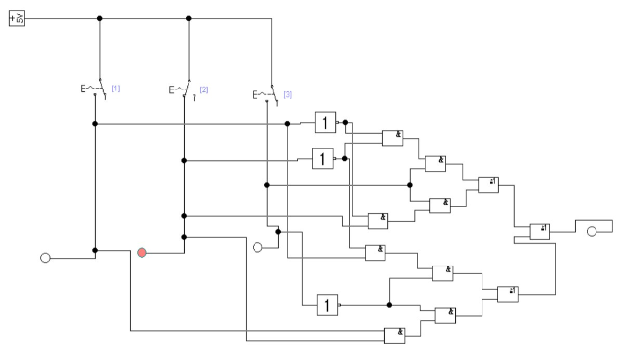

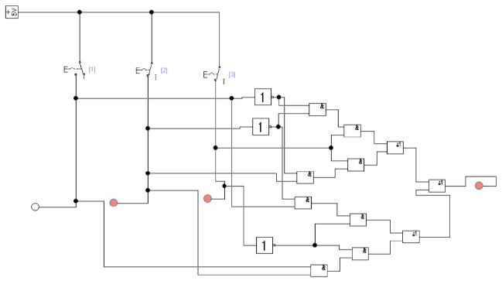
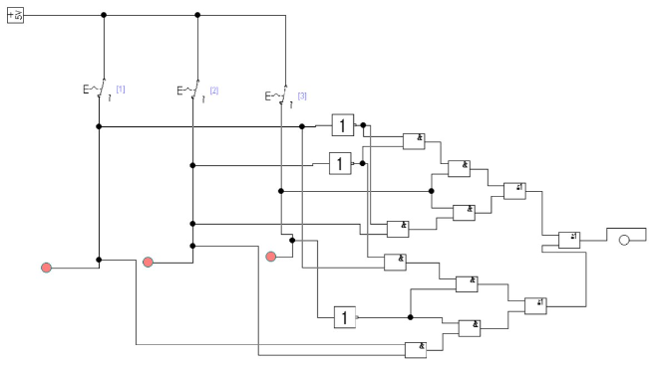

10. Таблица истинности с 4 переменными:
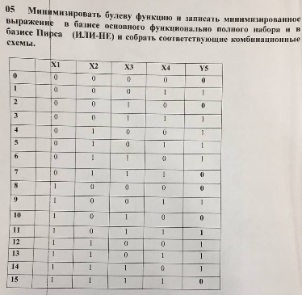
11. Материалы по минимизации СКНФ, запись в базисах «И-ИЛИ-НЕ» и «ИЛИ-НЕ».
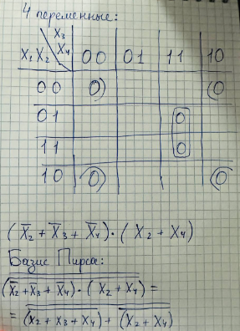
12. Схема исследования поведения функций, включающая минимизированные комбинационные схемы в базисах «И-ИЛИ-НЕ» и «ИЛИ-НЕ».
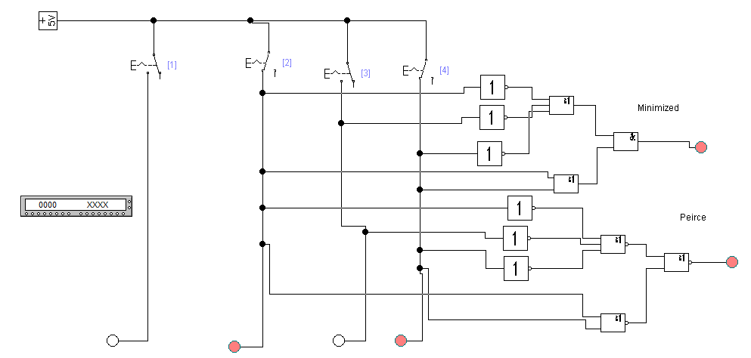

Пара 7:

1. Пример дешифратора с разрешающим входом.

Пример дешифратора с разрешающим входом.

Дешифратором называется комбинационная схема с несколькими входами и выходами, преобразующая код, подаваемый на входы, в сигнал на одном из выходов (так называемый унарный код).
Если на входы дешифратора подаются двоичные переменные, то на одном из выходов дешифратора вырабатывается сигнал 1, а на остальных выходах сохраняются нули.
В общем случае дешифратор с n входами имеет 2^{n} выходов, так как n-разрядный код входного слова может принимать 2^{n} различных значений и каждому из этих значений соответствует сигнал единицы на одном из выходов дешифратора. Число входов и выходов в так называемом полном дешифраторе связано соотношением m=2^{n}, где n — число входов, а m — число выходов.
В схеме дешифратора может быть организован дополнительный вход для сигнала разрешения Е. При Е=0 дешифратор не работает даже при наличии кода на его входах, а при Е=1 работает как обычный линейный дешифратор.
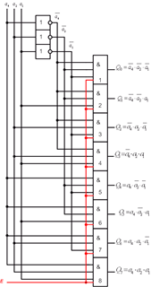
Функциональная схема трех-входного дешифратора с прямыми входами и выходами и разрешающим сигналом
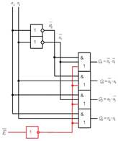
Функциональная схема дешифратора с прямыми входами и выходами и инверсным разрешающим сигналом

2. Особенность структуры сумматора обратного модифицированного кода. Обнаружение переполнения. Пояснить примером.

Особенность структуры сумматора обратного модифицированного кода. Обнаружение переполнения. Пояснить примером.
Особенностью структуры сумматора модифицированного обратного кода является наличие связи по переносу между сумматором знаков и сумматором младших разрядов, а также дублирование битов, обозначающих код знаков слагаемых. Благодаря такому дублированию, возникающий перенос искажает только один из знаков результата в модифицированном коде. Признаком переполнения является несовпадение знаков результата выполнения операции сложения. Это несовпадение легко обнаруживается при помощи логического элемента «Исключающее ИЛИ».
Пример:
9 + 8 = 17 (00 1001 + 00 1000 = 01 0001). При сложении двух прямых кодов получились разные биты знаков, что свидетельствует о переполнении.
Схема:
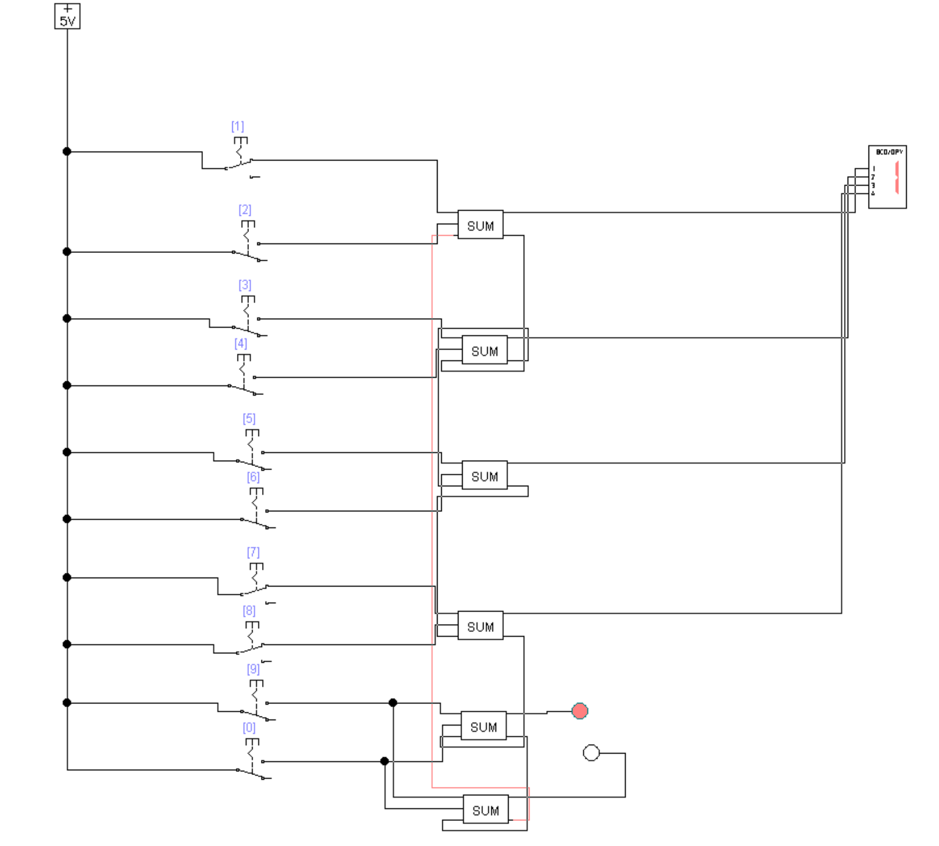

Пара 8:

1. Какой недостаток характерен для асинхронных
счетчиков. Показать на примере временной диаграммы.

Основным недостатком асинхронных счетчиков является задержка, возникающая из-за конечного времени переключения счетного триггера. В представленной ниже временной диаграмме показано, что из-за накладки задержек от разряда к разряду образуются временные интервалы (короткие), в которых счетчик принимает неверные, не последовательные значения.
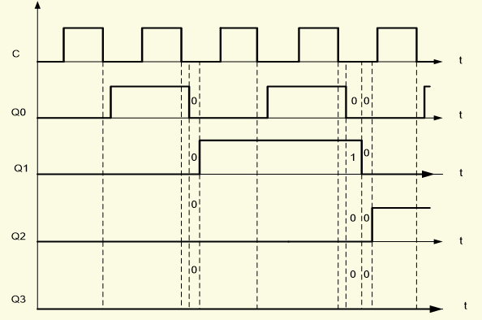
На данной временной диаграмме видно, что после кода 0001 до установления кода 0010 существует интервал времени с неверным кодом 0000. После перехода с кода 0011 присутствует перед правильным кодом 1000 еще два неверных кода: 0010 и 0000.

Указанный недостаток требует введения дополнительного стробирующего сигнала на разрешение считывания содержимого счетчика, который учитывает все указанные задержки переключения для всех разрядов.

2. Пример построения регистра с параллельным занесением кода.

Пример построения регистра с параллельным занесением кода.
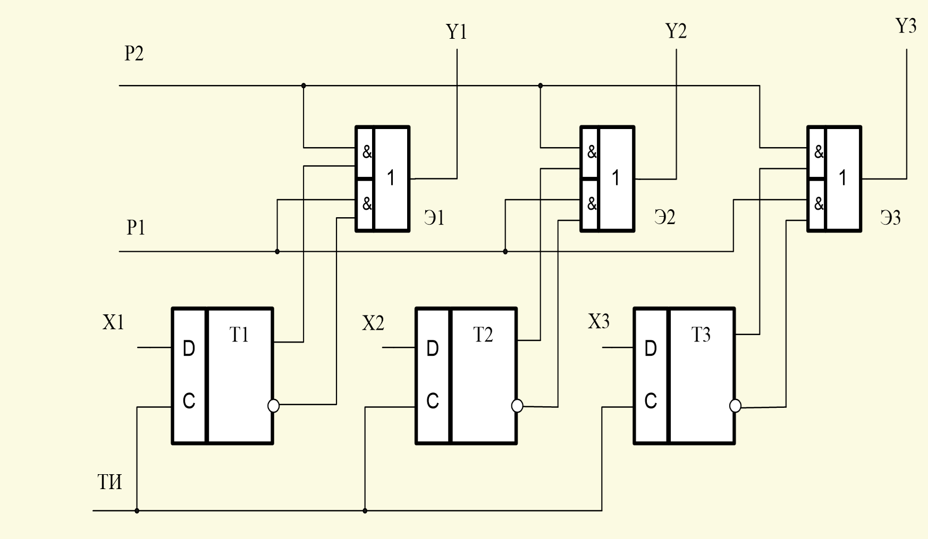
Эта схема еще и определяет формат выдачи кода. P1 = 1 – выдача в обратном коде. P2 = 1 – в прямом
Регистр выполнен на D-триггерах (T1-T3). Запись информации осуществляется по входам D в соответствии с уравнением D-триггера:
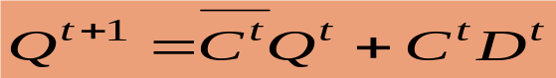
Входное слово X=x3x2x1 поступает на входы D- триггеров и при ТИ=1 записывается в регистр.

Схема в wb:
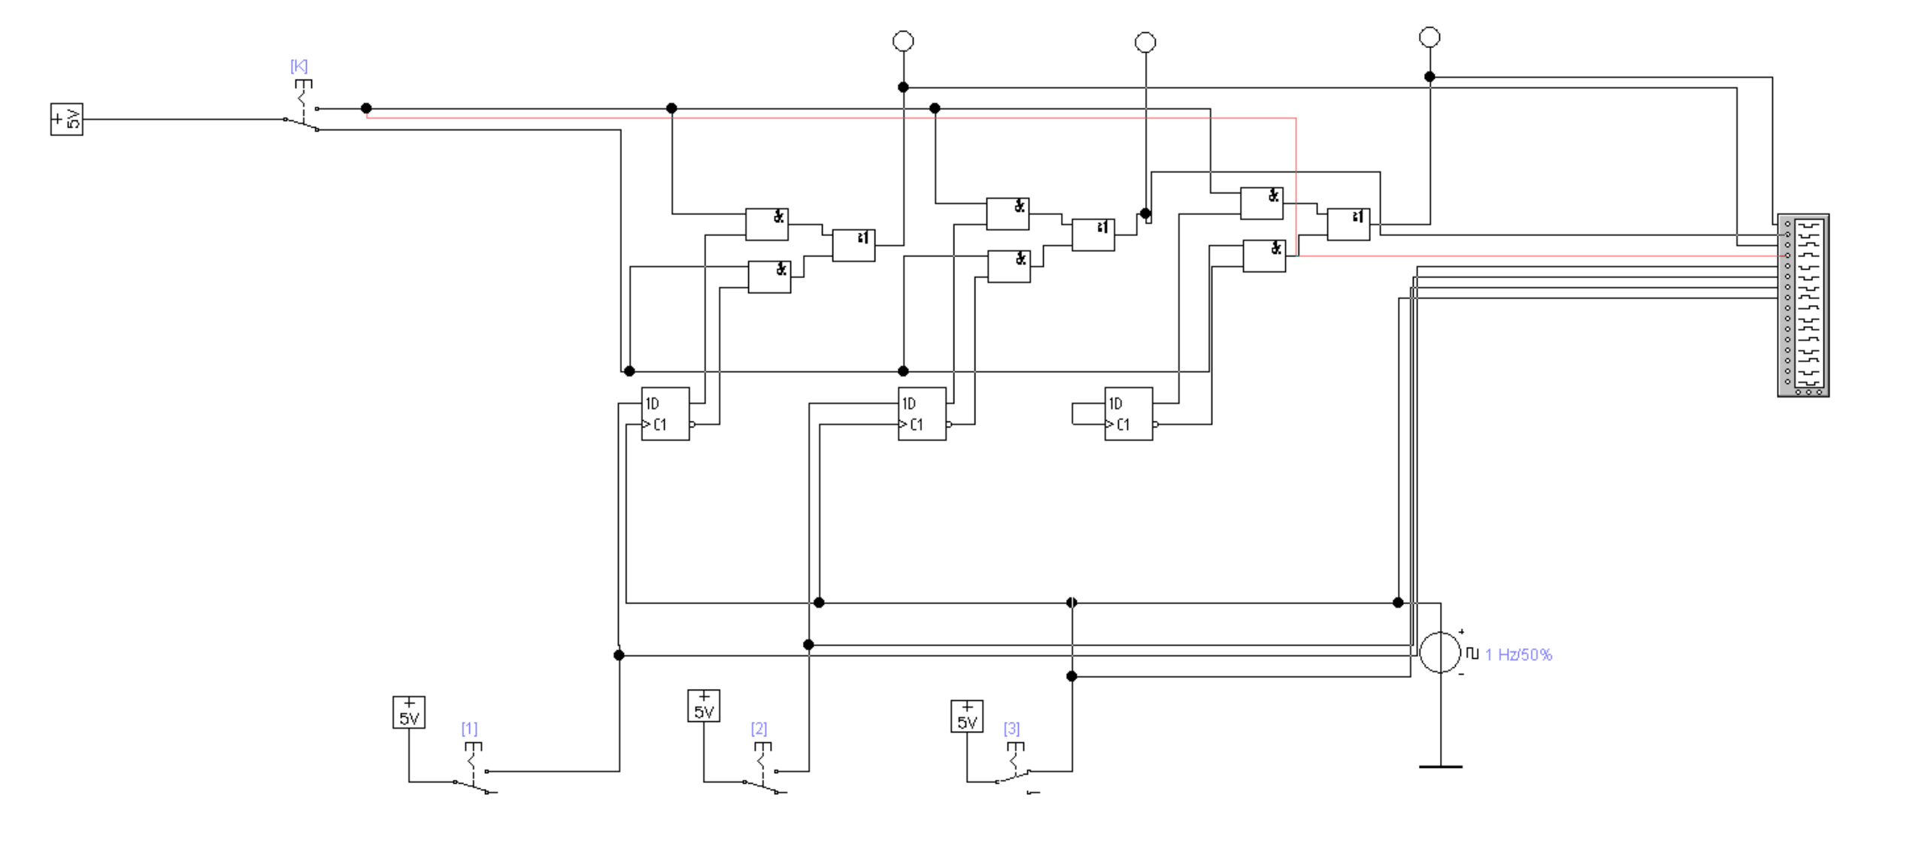

Пара 9:

1. Схема построения универсального J-K- триггера и его временная диаграмма работы.

Схема построения универсального J-K- триггера и его временная диаграмма работы.
Схема двухступенчатого JK-триггера
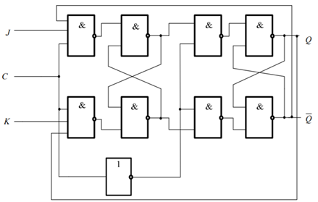
Соберем в Electronic Workbench и снимем временную диаграмму работы.
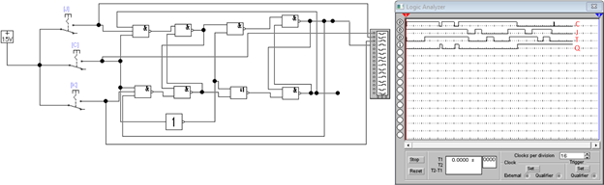

2. Реализация многоразрядного сумматора последовательного действия.

Реализация многоразрядного сумматора последовательного действия.
В последовательном сумматоре обработка чисел ведётся поочерёдно, разряд за разрядом на одном и том же оборудовании.
Состоит из одноразрядного сумматора, выход pi+1 которого соединен с входом pi через элемент задержки, параметры которого согласованы со скоростью поступления разрядов слагаемых на входы сумматора. Операция суммирования во всех разрядах слагаемых осуществляется с помощью одного и того же одноразрядного сумматора, но последовательно во времени, начиная с младших разрядов. Такое построение сумматора возможно за счет того, что слагаемые поступают в последовательной форме.
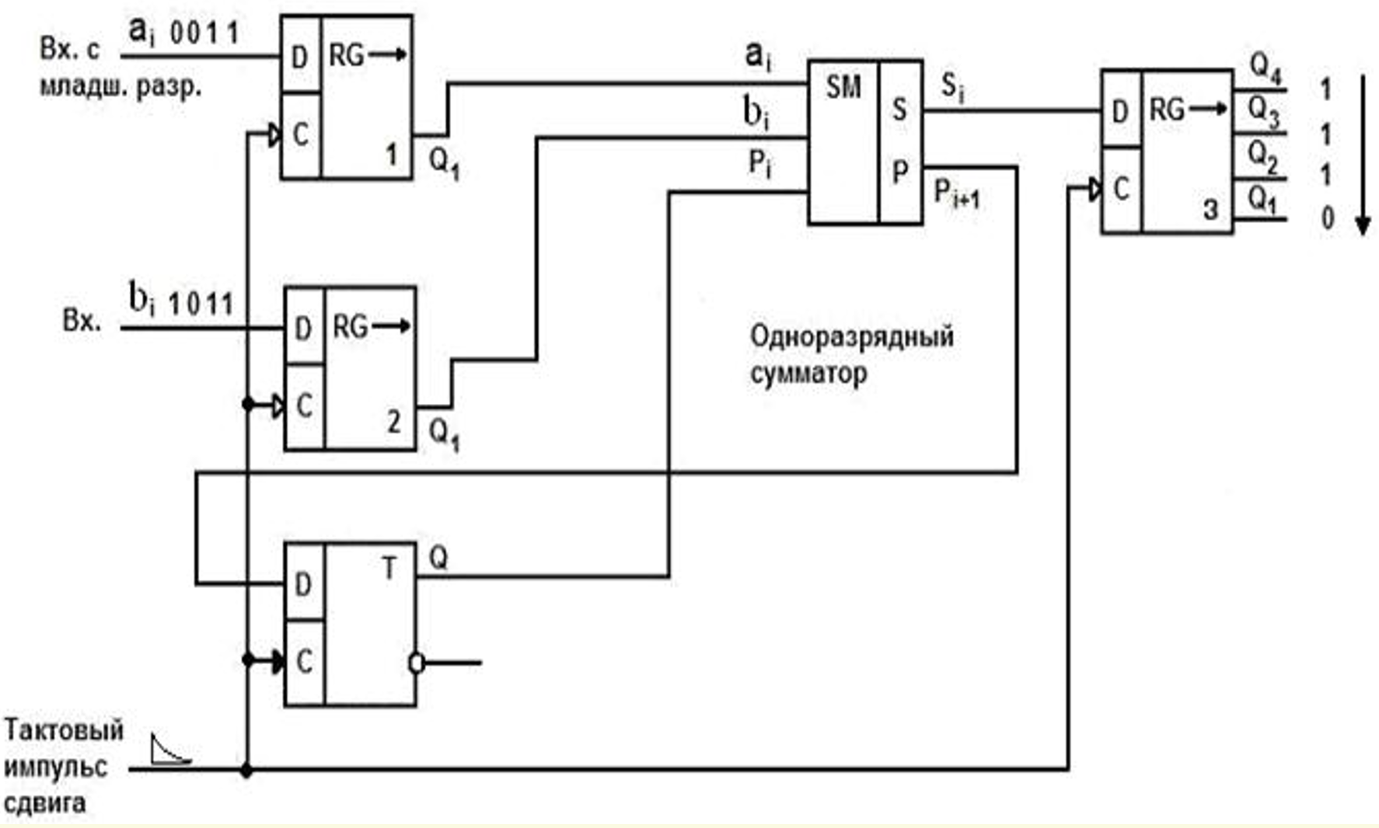
Очевидное достоинство сумматора последовательного действия заключается в малом объеме оборудования, требуемого для его построения. Однако связанная с этим необходимость в последовательной обработке разрядов приводит к крайне низкому быстродействию.

Пара 10:

1. Назначение установочных RS-входов в счётном Т-триггере.

Назначение установочных RS-входов в счётном Т-триггере.
Установочные RS-входы приоритетны. Они устанавливают T-триггер (обнуляют или устанавливают единицу) независимо от входного сигнала T. Данные входы могут использоваться, например, для ограничения счетчика по модулю счета.

2. Условное графическое обозначение
элементов "И", "ИЛИ", "НЕ", и реализация данных функций на элементах «И-НЕ».

Условное графическое обозначение элементов "И", "ИЛИ", "НЕ", и реализация данных функций на элементах «И-НЕ».

Логический элемент «И»
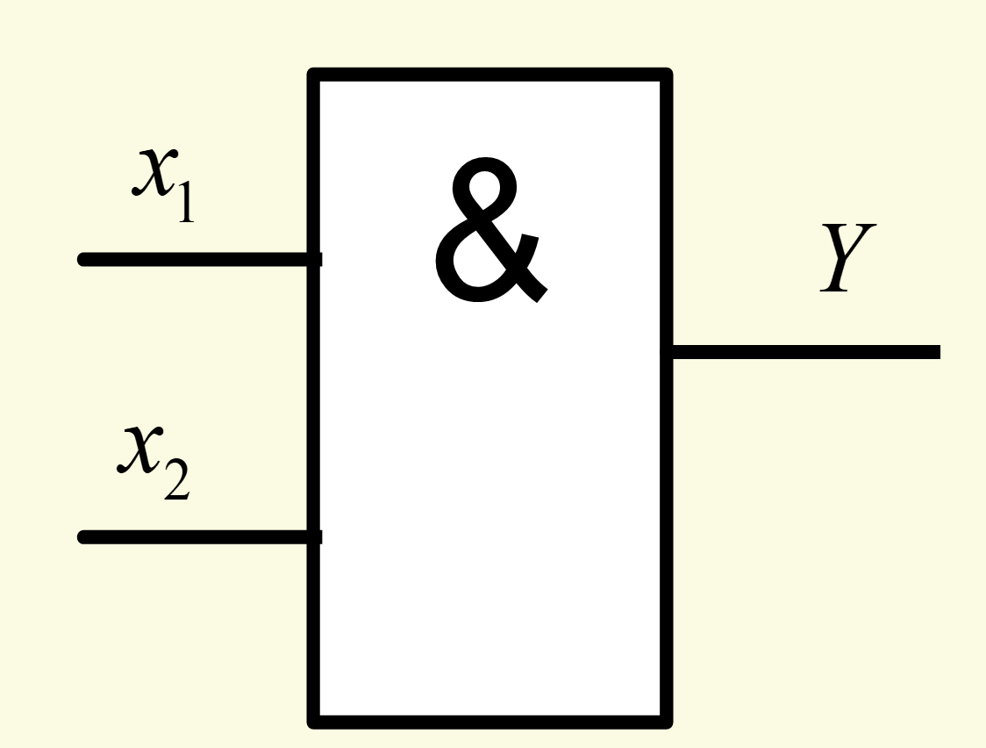
Логический элемент «ИЛИ»
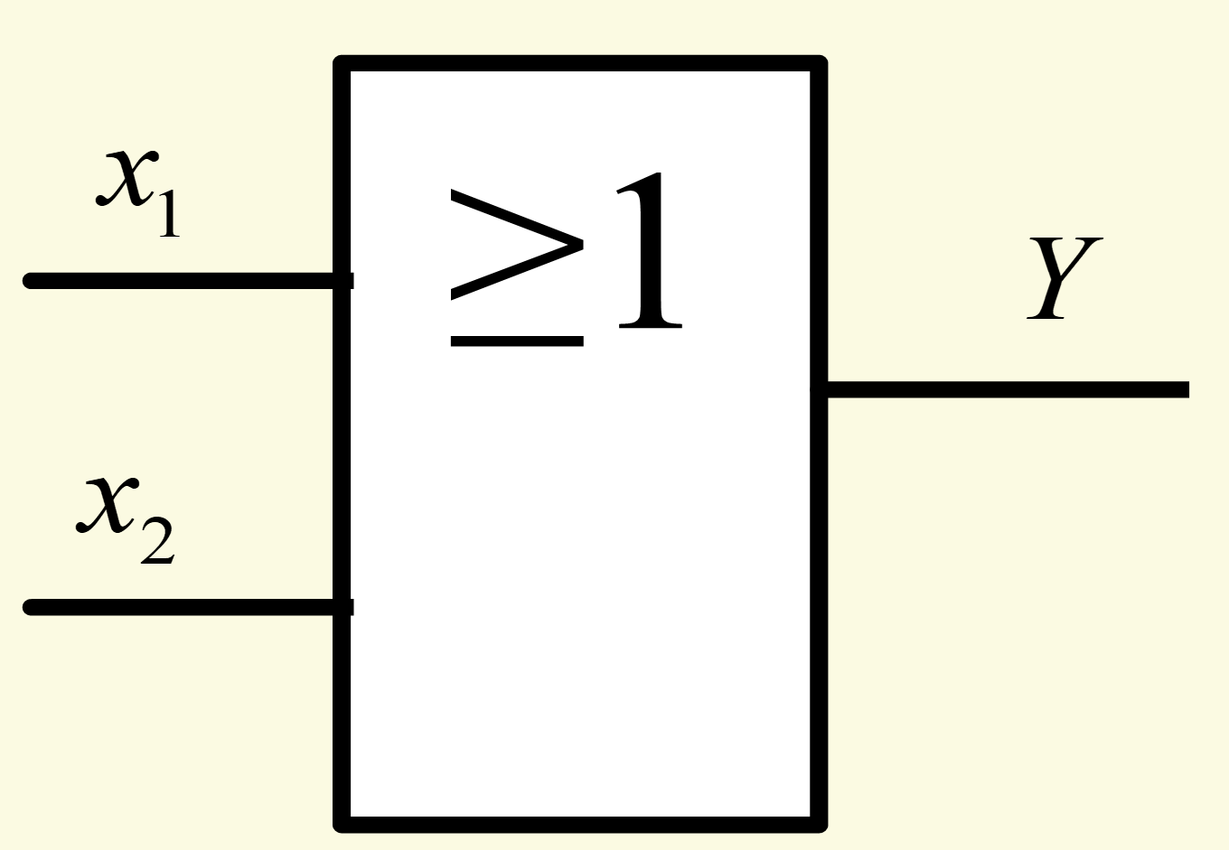
Логический элемент «НЕ»
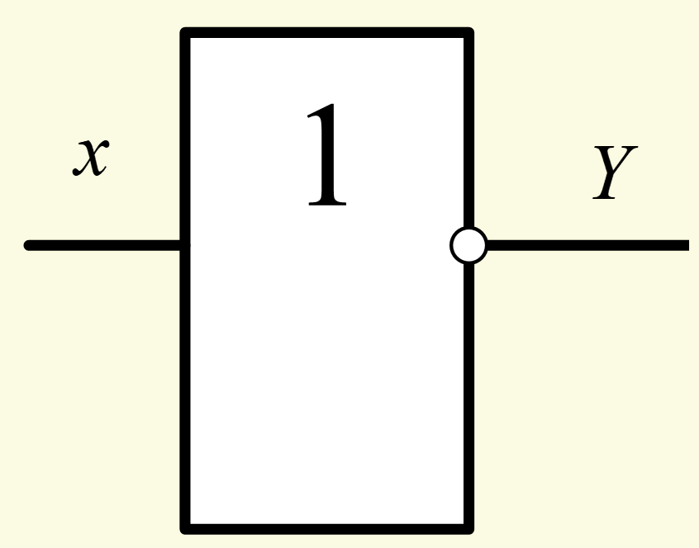
Логический элемент «И-НЕ»
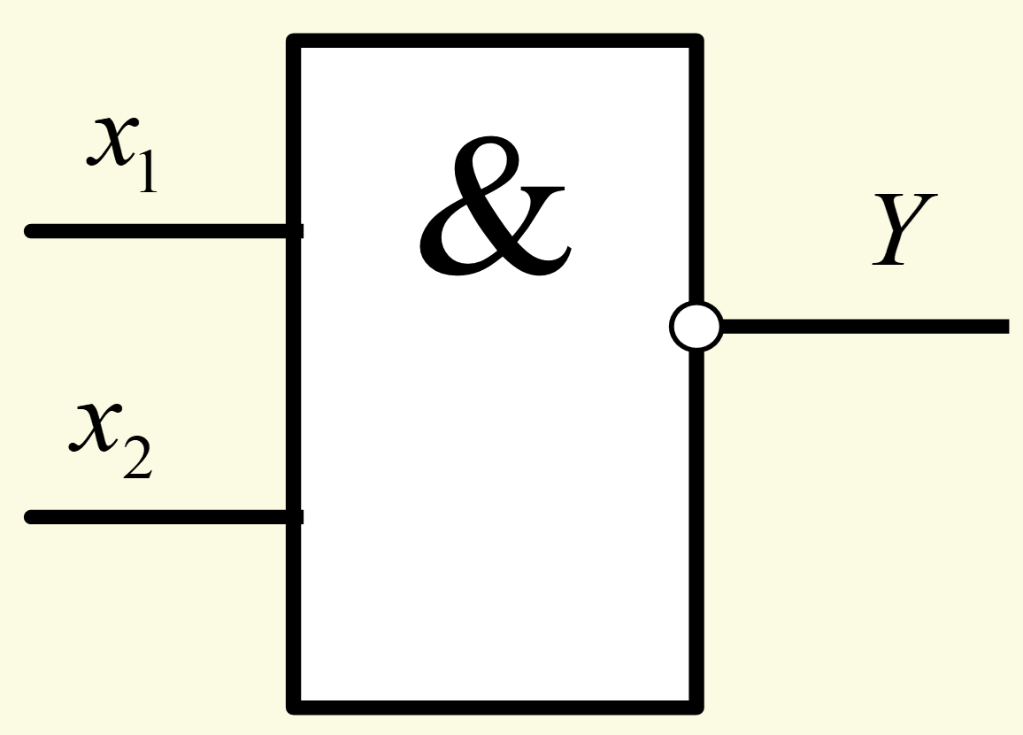
Реализация «И»:
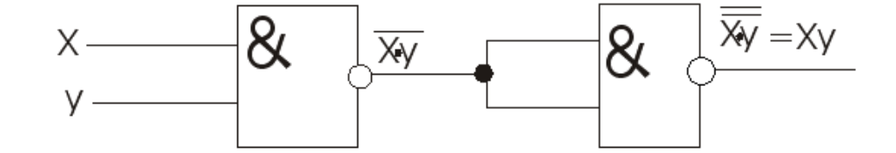

Реализация «ИЛИ»:
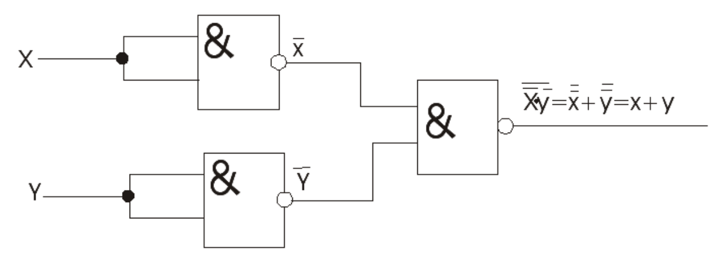
Реализация «НЕ»:
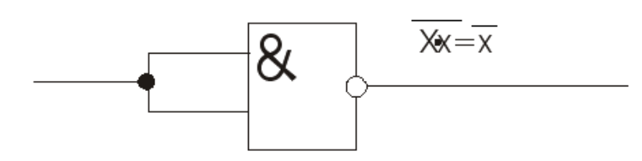

Пара 11:

1. Назначение и классификация триггеров.

Назначение и классификация триггеров.
Триггером называют ЦИФРОВОЙ АВТОМАТ (зап. Ячейка + комбинационная схема управления) с положительной обратной связью, имеющую два устойчивых состояния. Триггеры предназначены для хранения значения одной логической переменной (или значения одноразрядного двоичного числа, при хранении многоразрядных двоичных чисел для запоминания каждого разряда числа используется отдельный триггер).
Классификация триггеров:
1. По функциональному признаку (этот признак определяет назначение триггера и в ряде случаев является решающим при выборе типа триггера для проектируемого вычислительного устройства или узла) различают RS, D, JK, T и другие типы триггеров.
2. По способу записи информации в триггер (этот признак характеризует способ записи информации и временную диаграмму работы триггера, т.е. определяет ход процесса записи информации в триггер) различают асинхронные и синхронные триггеры.
Запись информации в асинхронный триггер осуществляется в произвольный момент времени непосредственно с поступлением информационного сигнала на один из установочных входов триггера.
Синхронные триггеры помимо информационных входов содержат один или несколько синхронизирующих входов. Запись информации в такие триггеры осуществляется только при подаче синхронизирующего импульса (С). Синхронные триггеры подразделяются на триггеры, работающие по уровню С – потенциальные триггеры и триггеры динамического типа, срабатывающие по началу или концу синхроимпульса.
3. одно-двух-ступенчатые
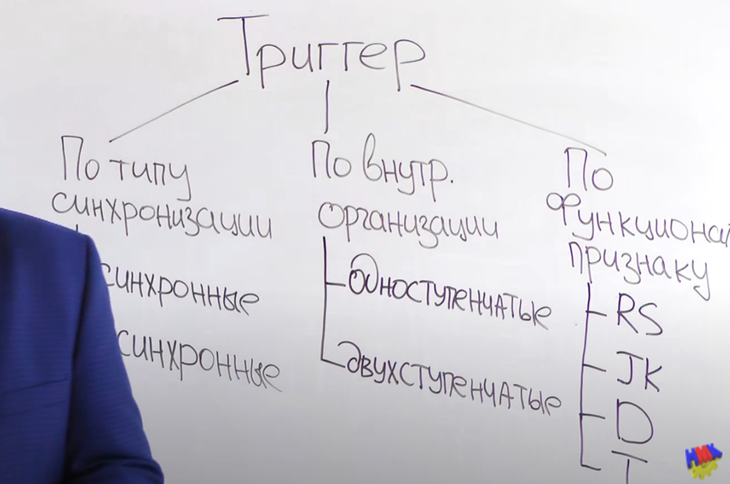

2. Схема демультиплексора. Пояснить принцип работы.

Схема демультиплексора. Пояснить принцип работы.
Схема демультиплексора с четырьмя выходами (Y) и двумя разрядами адреса (a) и одним информационным входом (X).
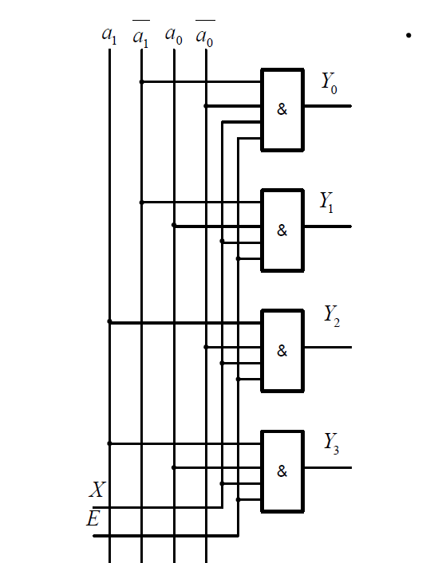
Демультиплексор позволяет подключать один информационный вход к нескольким выходам.
Работа демультиплексора соответствует таблице истинности
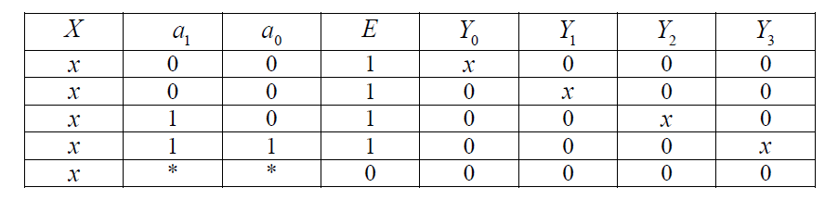
Значения сигналов на выходе демультиплексора будет определяться из следующих выражений:
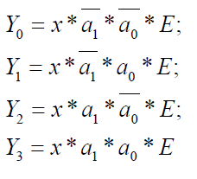
Схема в wb:
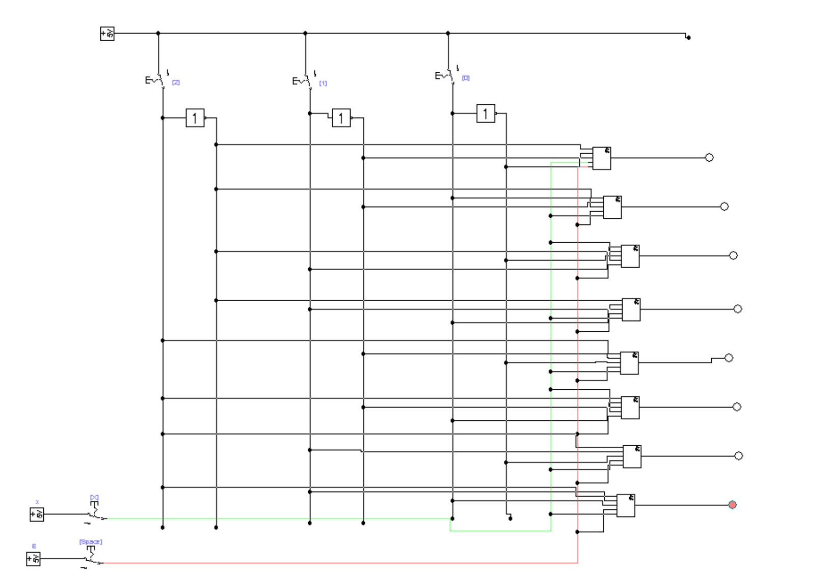

Пара 12:

1. Принцип построения MS- триггеров (с задержкой) и
особенности их работы.

Принцип построения MS-триггеров (с задержкой) и особенности их работы.
Схема двухступенчатого синхронного RS-триггера (MS-триггера)
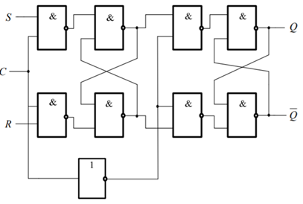
Схема двухступенчатого RS-триггера состоит из двух одноступенчатых RS-триггеров и инвертора в цепи синхронизации. При поступлении единичного синхросигнала входная информация заносится в первый одноступенчатый RS-триггер. Второй RS-триггер при этом будет хранить информацию, относящуюся к предыдущему такту. По окончании действия синхросигнала (С = 0), первый триггер перейдет в режим хранения, а второй перепишет из него новое значение выходного сигнала. Таким образом, в триггерах с внутренней задержкой новая информация на выходе устанавливается только после окончания действия синхронизирующего импульса, что является их характерной особенностью и позволяет строить произвольные схемы из таких триггеров, в том числе подавать сигналы с выхода триггера на его входы.

2. Схема и принцип построения полного вычитателя.

Схема и принцип построения полного вычитателя.
Вычитатель – устройство комбинационного типа, предназначенное для выполнения операции вычитания двоичных чисел.
Полный вычитатель имеет помимо входов аргументов и третий вход входного заёма из младшего разряда
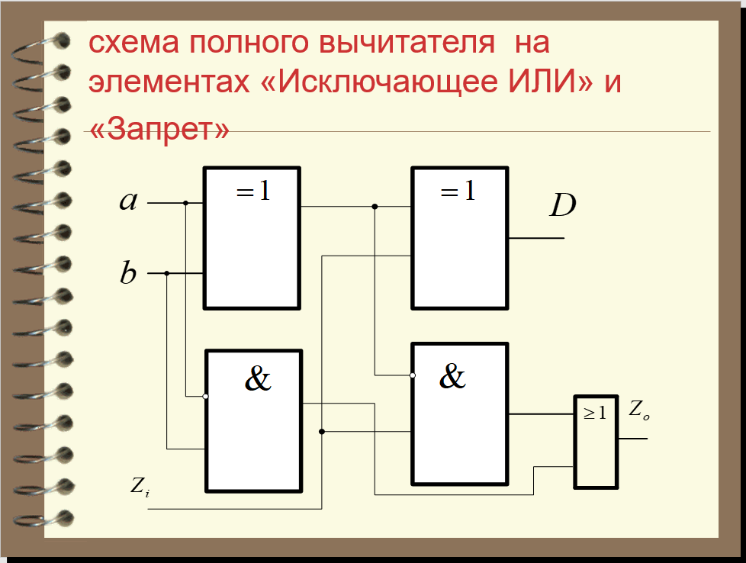
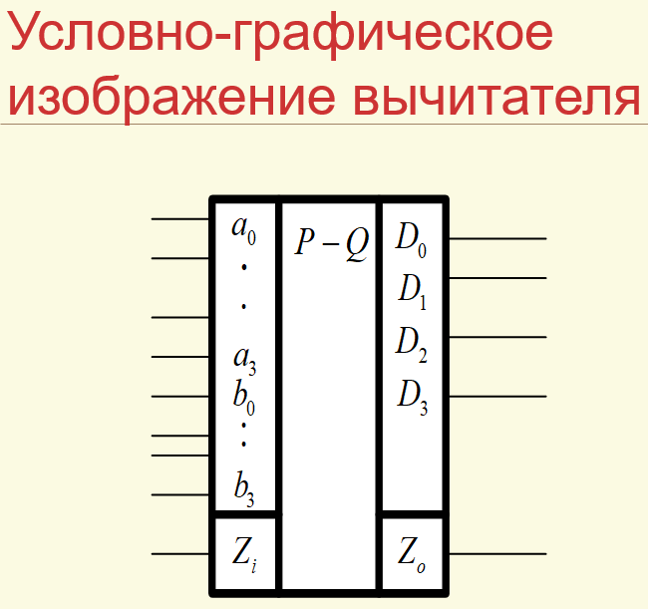
Пара 13:

1. Определение полного и неполного дешифратора. Примеры.

Определение полного и неполного дешифратора. Примеры.
Дешифратором называется комбинационная схема с несколькими входами и выходами, преобразующая код, подаваемый на входы, в сигнал на одном из выходов (унарный код).
То есть если на входы дешифратора подаются двоичные переменные, то на одном из выходов дешифратора вырабатывается сигнал 1, а на остальных выходах сохраняются нули.
Число входов и выходов в полном дешифраторе связано соотношением
m = 2^{n}, где n – число входов, а m – число выходов.
Если в работе дешифратора используется неполное число выходов, то такое дешифратор называется неполным. Например, дешифратор, имеющий 4 входа и 16 выходов будет полным, а если бы выходов было только 10, то он являлся бы неполным.
Пример полного дешифратора
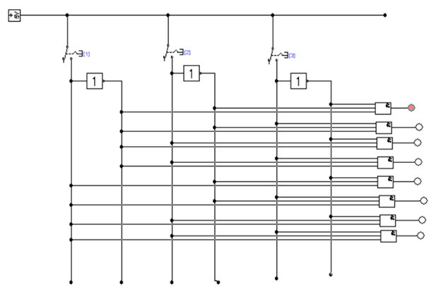
Дешифратор имеет 3 входа и 8 выходов. Если убрать из данного дешифратора хотя бы 1 выход, то он станет неполным.

2. Построение вычитающего асинхронного счетчика на
J-K триггерах. Временная диаграмма работы счетчика.

Построение вычитающего асинхронного счетчика на J-K триггерах. Временная диаграмма работы счетчика.
Вычитающий асинхронный счетчик на JK-триггерах можно получить, если инверсный выход предыдущего триггера соединить со входом синхроимпульса С последующего триггера. Схема такого счётчика представлена ниже
ВРЕМЕННАЯ ДИГРАМА
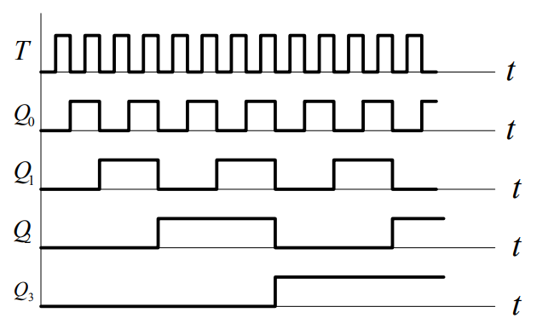
СХЕМА
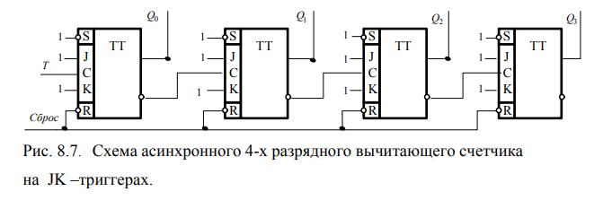

Пара 14:

1. Пример организации счетчика по модулю десять. Перечислите варианты методов ограничения модуля счётчика.

Пример организации счетчика по модулю десять. Перечислите варианты методов ограничения модуля счётчика.
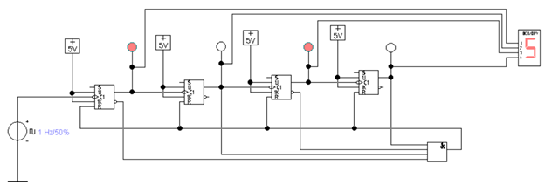
К_{сч} = 10, т.е. счетчик должен иметь 10 состояний: от 0 до 9 в десятичной системе и от 0000 до 1001 в двоичной системе. Определили какие разряды счетчика будут находится в единичном состоянии при записи в счетчик К_{сч}. Прямые выходы этих разрядов завели на входы логической схемы «И» и далее в цепь установки «0». Таким образом, при достижении счетчиком значения К_{сч} он автоматически возвращается в состояние 0000 и счет начинается сначала.
Варианты методов ограничения модуля счета: (Это из презентации)
- Работа счетчика ведется до достижения кода M-1. M – обозначение модуля счетчика.
Это Счетчик с естественным порядком счета, у которого уменьшение числа устойчивых состояний достигается засчет сбрасывания счетчика в нулевое состояние при записи в него заданногочисла сигналов.
При обнаружении следующего по порядку значения логический элемент И или И-НЕ вырабатывает сигнал обнуления счетчика в исходное состояние счета. Схема этого способа показана выше. Минус данного способа состоит в том, что нет возможности управлять изменением модуля счетчика.

- Для исключения излишних состояний счетчика в его схему вносятся дополнительные нестандартные межразрядные связи. Минус данного способа так же в том, что нет возможности изменения модуля счета.

JK – триггеры.
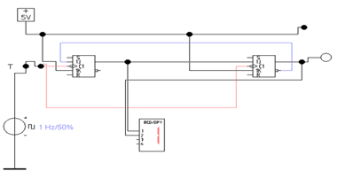

Это счетчик по модулю 3 из презентации. 3 = 2 + 1. Последний правый счетный триггер называется единичным триггером в данной схеме. Он нужен только для того, чтобы модуль счета был ограничен нечетным числом. Счетный сигнал подается на оба триггера (как в синхронном счетчике). Связь по передаче счетного сигнала из младшего разряда к следующему заведена только на вход J единичного триггера, а вход K единичного триггера подсоединен к 1. Организована дополнительная (синяя) обратная связь с инверсного выхода единичного триггера на вход J первого разряда для блокировки переключения при коде 10, т.е. состояния 1 в старшем (правом) разряде. (на циферблат не смотрим)
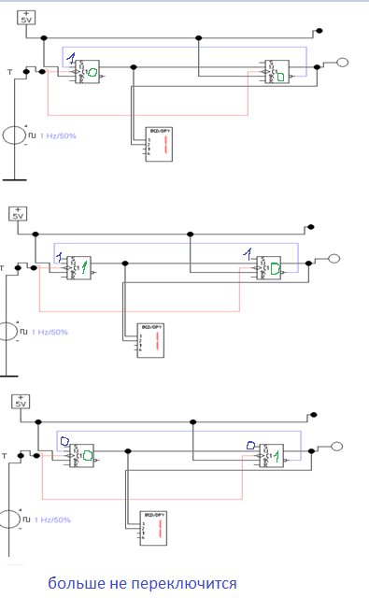

- Двоичный счетчик перед началом счета по входам асинхронной установки (входам параллельной загрузки) загружается числа модуль до 2 в степени n (доп. код от модуля). В таком счетчике формируется либо схема обнаружения переполнения (всех 1), либо схема обнаружения всех 0 во всех разрядах. В этих двух случаях вырабатывается блокировка счетного сигнала и переход к повторной параллельной загрузке исходного кода.
Речь идет об ограничении счетчика снизу, т.е. счет ведется не от 0. При достижении 11…11 происходит загрузка по входам S нужного кода.

Достоинства данного способа:
- типовая схема связей счетчика без дополнительных связей;
- использование имеющихся во всех счетчиках тракта параллельной загрузки;
- легкая смена значения нужного модуля счета
Недостаток состоит в том, что в таком счетчике неестественная последовательность получаемых кодов. Поэтому данный способ применяется, когда показания счетчика не важны, а используется сигнал переполнения, либо нулевого значения.

2. Таблица переходов, временная диаграмма и схема
построения синхронного D-триггера на элементах И-НЕ.

Таблица переходов, временная диаграмма и схема построения синхронного D-триггера на элементах И-НЕ.
Триггером D-типа называется логическое устройство с двумя устойчивыми состояниями и одним информационным входом D и входом синхроимпульса С.
ТАБЛИЦА ПЕРЕХОДОВ
С^{t} | D^{t} | Q^{t} | Q^{t+1}
0 | 0 | 0 | 0
0 | 0 | 1 | 1
0 | 1 | 0 | 0
0 | 1 | 1 | 1
1 | 0 | 0 | 0
1 | 0 | 1 | 0
1 | 1 | 0 | 1
1 | 1 | 1 | 1

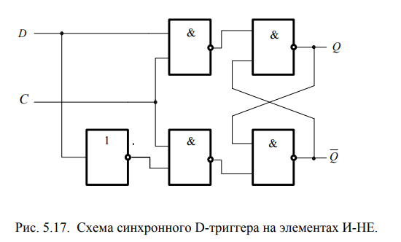
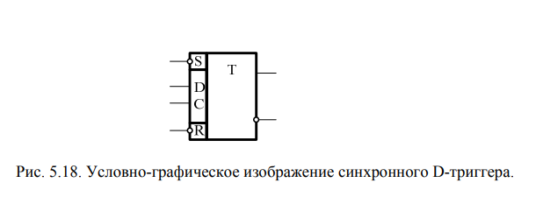

Пара 15:

1. Схема реверсивного счетчика на JK- триггерах, пояснить принцип управления направлением счёта.

Схема реверсивного счетчика на JK-триггерах, пояснить принцип управления направлением счёта.
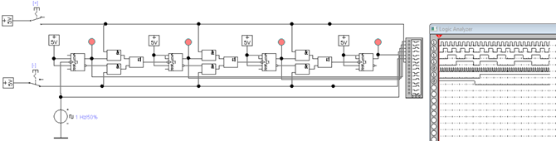
В зависимости от выбранного режима (сложение или вычитание) на вход последующего триггера подается сигнал либо с инверсного (при суммировании), либо с прямого (при вычитании) выходов предыдущего триггера. Это реализуется с помощью такой схемы
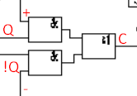 - это мультиплексор на 2 адреса

2. Матричный дешифратор, схема построения и преимущество перед линейным дешифратором.

Матричный дешифратор, схема построения и преимущество перед линейным дешифратором.
- Число входов равно числу разрядов двоичного числа N.
- Число выходов определяется количеством двоичных чисел этого разряда. M <= 2^N, M – число выходов
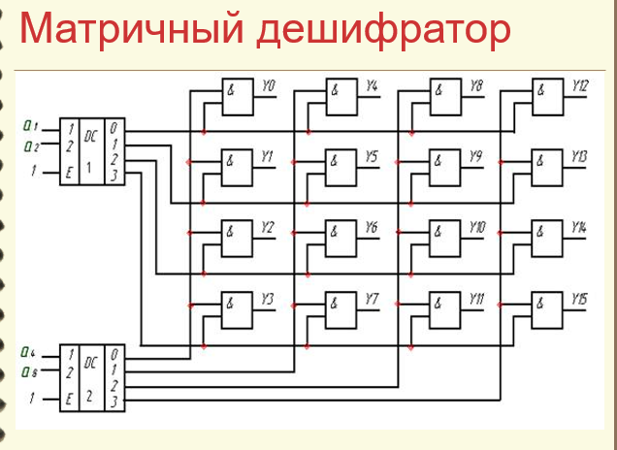
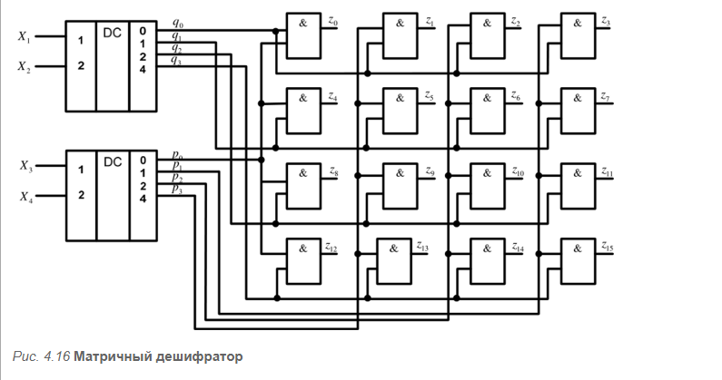
Применение дешифраторов.
Дешифраторы применяются для преобразования различных кодов для отображения необходимой информации на индикаторах.
Преимущество матричных дешифраторов.
У линейных дешифраторов число используемых ЛЭ (логических элементов) равно числу выходов и с увеличением разрядности кода возрастает. В то время достоинством матричных дешифраторов является возможность использования для их построения ЛЭ с малым числом входов. Их выходы переплетаются сеткой. В узел сетки ставится И. Число выходов матричного дешифратора равно произведению числа выходов составляющих его дешифраторов.
Матричный дешифратор наиболее эффективное решение по числу выходов если число дешифраторов ограничено, но требуется много элементов И, в отличие от каскадной схемы.

Пара 16:

1. Варианты реализации счётного T-триггера. Назначение асинхронных S и R входов.

Варианты реализации счётного T-триггера. Назначение асинхронных S и R входов.
Построить T-триггер можно на основе JK-триггеров и D-триггеров. Схема Т-триггера на основе D-триггера работает по начальному (переднему) фронту синхросигнала, а схема Т-триггера на основе JK-триггера по отрицательному (заднему) фронту синхросигнала.
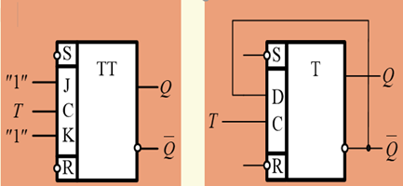
Вход R и вход S служат для установки или сброса значения триггера независимо от входа T, что позволяет управлять счетом триггера.

2. Понятие функционально-полного набора логических элементов.

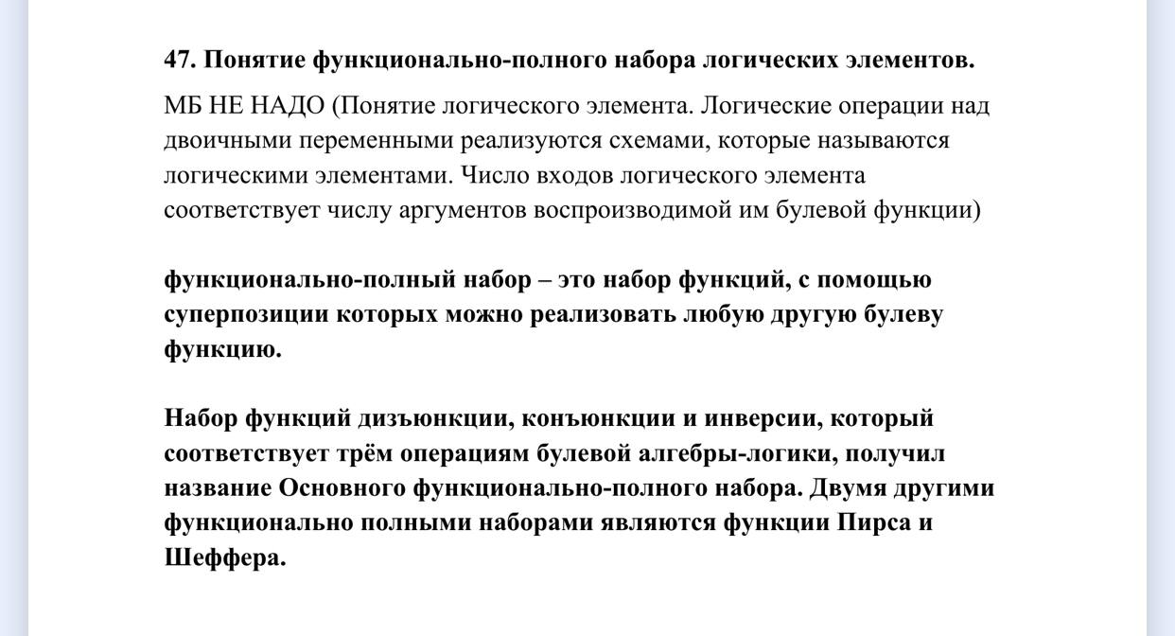
Пара 17:

1. Реализация RS- триггера на элементах Шеффера и
Пирса.
2. Особенности схем построения инкременторов и декременторов.

Пара 18:

1. Принципы преобразований комбинационных схем из одного базиса в другой. Пояснить примером.
2. Временная диаграмма, таблица переходов и принцип
построения универсального JK - триггера.

Пара 19:

1. Определение и пример реализации мультиплексора.
2. Схема построения универсального сумматора-вычитателя. Пояснить принцип управления режимами.

Пара 20:

1. Поясните принцип хранения бита информации в динамическом ОЗУ.
2. Организация двоично-десятичного сумматора. Назначение сумматора коррекции.

Пара 21:

1. Варианты обнуления содержимого регистра сдвига.
2. Варианты реализации сумматоров с различными схемами организации переносов.

Пара 22:

1. Схема построения и принцип записи информации в триггерах типа MS (c задержкой).
2. Множительный блок. Методика построения множительного блока.

Пара 23:

1. Счетчик Джонсона: схема построения и диаграмма
работы.
2. Принцип работы асинхронного RS-триггера, на примере схемы на четырёх биполярных транзисторах.

Пара 24:

1. Принцип построения схемы масочного постоянного запоминающего устройства.
2. Каскадный дешифратор. Преимущества по сравнению с
линейным дешифратором.

Пара 25:

1. Принцип построения однократно-программируемого постоянного запоминающего устройства.
2. Пример применения закона Де Моргана при
преобразовании комбинационных схем.

Пара 26:

1. Различие в работе триггеров потенциального и динамического типа.
Изобразить на временных диаграммах.
2. Многоразрядный компаратор на равенство. Пример схемы реализации.

Пара 27:

1. Принцип построения электронной схемы логического
элемента «И».
2. Варианты реализации счётного
T-триггера. Назначение асинхронных S и R входов.

Пара 28:

1. Принцип построения электронной схемы логического
элемента «ИЛИ».
2. Применение компараторов. Пример синтеза схемы одноразрядного компаратора.

Пара 29:

1. Принцип построения перепрограммируемого постоянного запоминающего устройства.
2. Варианты реализации счётного
T-триггера. Назначение асинхронных S и R входов.

Пара 30:

1. Принцип построения статического оперативного запоминающего устройства.
2. Структура простого АЛУ, предназначенного для выполнения арифметических операций. Интерфейс микросхемы АЛУ.

Пара 31:

1. Определение КНФ двоичной функции.

Определение КНФ двоичной функции.
КНФ функции – такая форма, в которой функция приведена к конъюнкции элементарных дизъюнкций переменных/их инверсий. При этом в 1 дизъюнкции переменная может содержаться только 1 раз
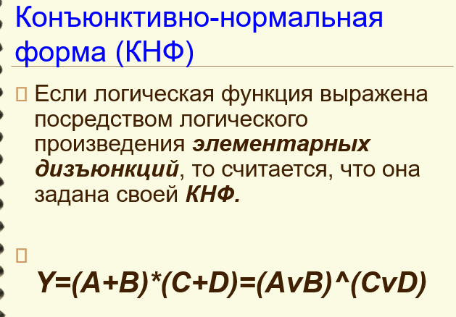

2. Синхронный суммирующий счётчик на JK-триггерах. Принцип управления переключения разрядов.

Пара 32:

1. Определение ДНФ двоичной функции.

Определение ДНФ двоичной функции.
ДНФ функции – такая форма, в которой функция приведена к дизъюнкции конъюнкций переменных/их инверсий. При этом в 1 конъюнкции переменная может содержаться только 1 раз

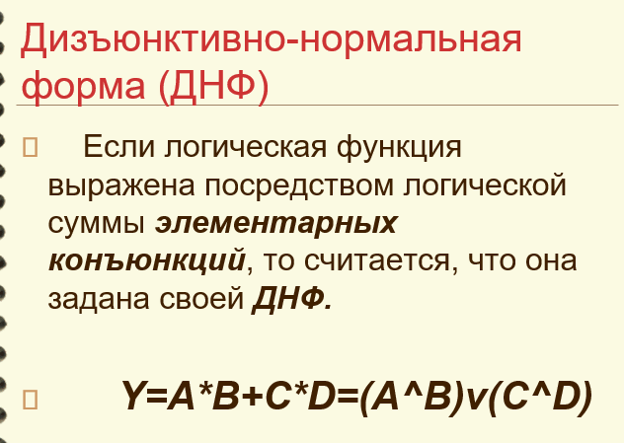
2. Особенность структуры сумматора модифицированного обратного кода.

